Objet : finaliser le parcours de Paul. Faire un état des lieux en sortie de contrat et lui demander conseil sur améliorations techniques/relationnelles/projet

Fin de parcours Contrat de travail Paul au 1er octobre 2021.

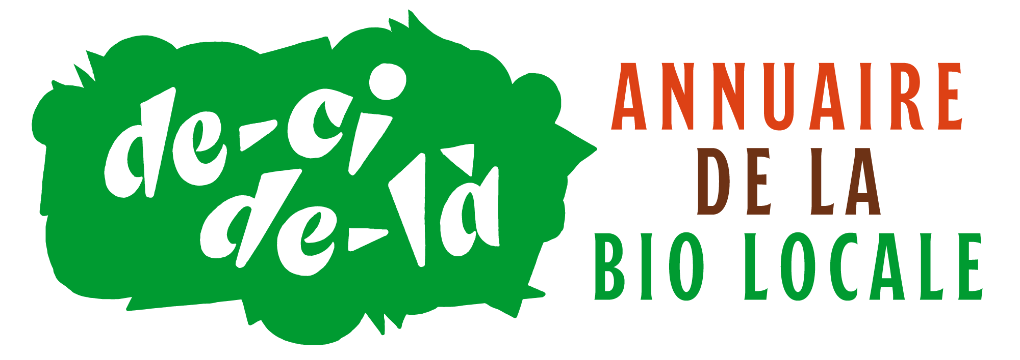
Collaborateur | Remarques
Duy Minh Vu
Thomas warner | - Montée en compétences continue malgré des lacunes au démarrage.  - Expertise technique Php, JS et Css (bootstrap) atteinte sur le projet malgré une formation Java/JEE conséquente en parallèle.  - /!\ commiter beaucoup plus souvent et prendre d’avantage soin de l’indentation htmt/js/php. Le code pullé est désagréable à lire pour les autres.  - Prise en charge d’une refonte graphique complexe de manière autonome et épanouie.  - Pleine confiance acquise et expertise technique devenue très précieuse.
Elizabeth Walton | Paul a rejoint l'équipe du projet avec un esprit positif, motivé et réellement intéressé par le sujet. J'aurais aimé une relation régulière et informelle avec le chargé de communication Clément, car cela aurait permis de faire avancer plus vite certains aspects du projet ( visuels, blocages mineurs...) , mais c'est une responsabilité partagée avec Clément. Au global, c'est une collaboration constructive et productive, avec un comportement très professionnel, merci.
Pascal Bourgeois
Paul Bisserier | idée de refonte backend avec framework symfony/laravel à préciser.

